

Kreisverband
Warendorf-Beckum
Kreisgeschäftsstelle
- Freckenhorst -
Stiftsbleiche 6
48231 Warendorf
Postfach 20 01 64
48219 Warendorf
Tel. 02581/94 64 -0
Fax 02581/94 64 14;
info@cdu-kreis-waf.de
www.cdu-kreis-waf.de

10. April 2012
12155-82
Verantwortung
Kompetenz
Nachhaltigkeit
Unser Land verdient das Beste.

Sehr geehrte Damen und Herren!
Die rot-grüne Landesregierung ist mit ihrer unverantwortlichen Schuldenpolitik vor Gericht und im Landtag gescheitert.
So sind nun die Wählerinnen und Wähler aufgerufen, die Weichen zu stellen: Zukunftsverantwortung oder Schuldenpolitik - darum geht es am 13. Mai und auch darum, ob der ländliche Raum die Zeche zahlen soll für eine völlig verfehlte Landespolitik in den letzten beiden Jahren.
Die CDU bietet dazu die überzeugende Alternative in ihrer Wahlaussage und mit ihrem
Spitzenkandidaten, Bundesumweltminister
Dr. Norbert Röttgen MdB.
Am Freitag, dem 13. April 2012,
kommt er um 19.00 Uhr,
auf den Hof Schulze Zumloh, Neuwarendorf 21, nach Warendorf.

Die CDU ist Anwalt der Menschen in unserem Lande und dazu zählt in unserer Region ganz besonders die Landwirtschaft.
So ist nach Eröffnung und Begrüßung und vor der Rede des CDU-Spitzenkandidaten auch eine Hofführung durch Hermann Josef Schulze Zumloh, Vorsitzender des Landwirtschaftlichen Kreisverbandes, vorgesehen.
Über Ihr Interesse an unserer Spitzenveranstaltung zur Landtagswahl im Kreise Warendorf würde ich mich sehr freuen, lade Sie dazu ganz herzlich ein und verbleibe
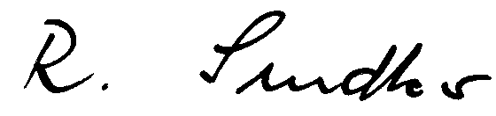
mit freundlichen Grüßen
Ihr
Reinhold Sendker MdB
- CDU – Kreisvorsitzender -

